ZVEME VÁS NA TURNAJ VE HŘE
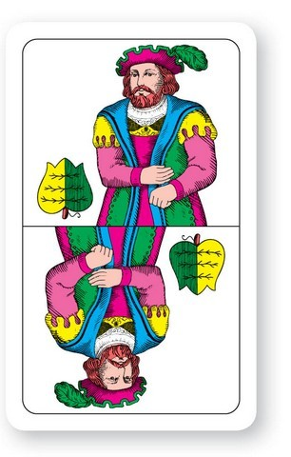
P R Š Í !
PRO DOSPĚLÉ (od 18 let)
Přijďte posílit své nervy. O dramatické chvíle nebude rozhodně nouze! Vše vypukne 28.1.2023
- v Hospodě U Koňky
- prezentace od 14,00 hodin
- hraje se od 15,00 hodin
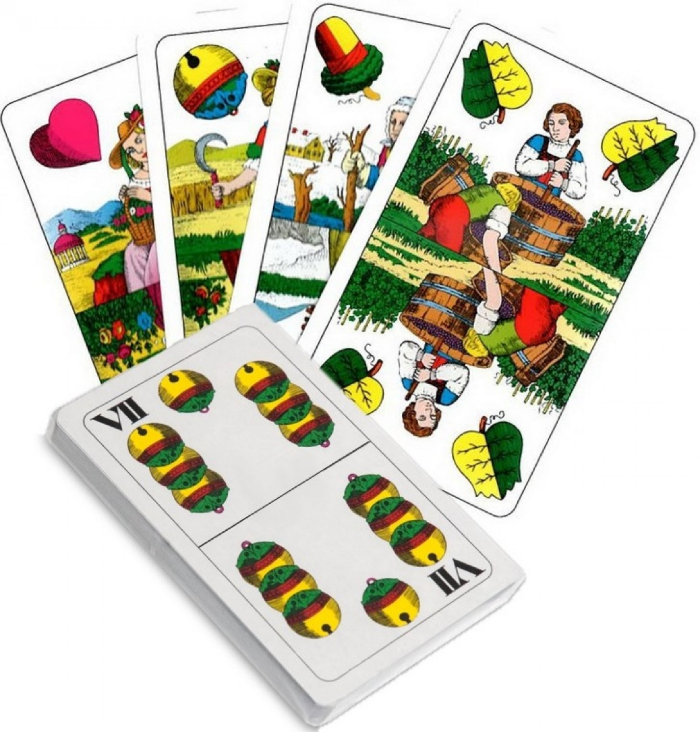
- startovné 100,- Kč
(v ceně občerstvení )

Zájemci se mohou hlásit v hospodě, nebo na tel. 721190824 (p.Detourová Petra) (počet zájemců je omezen na 28 tj. 7 hracích stolů )

